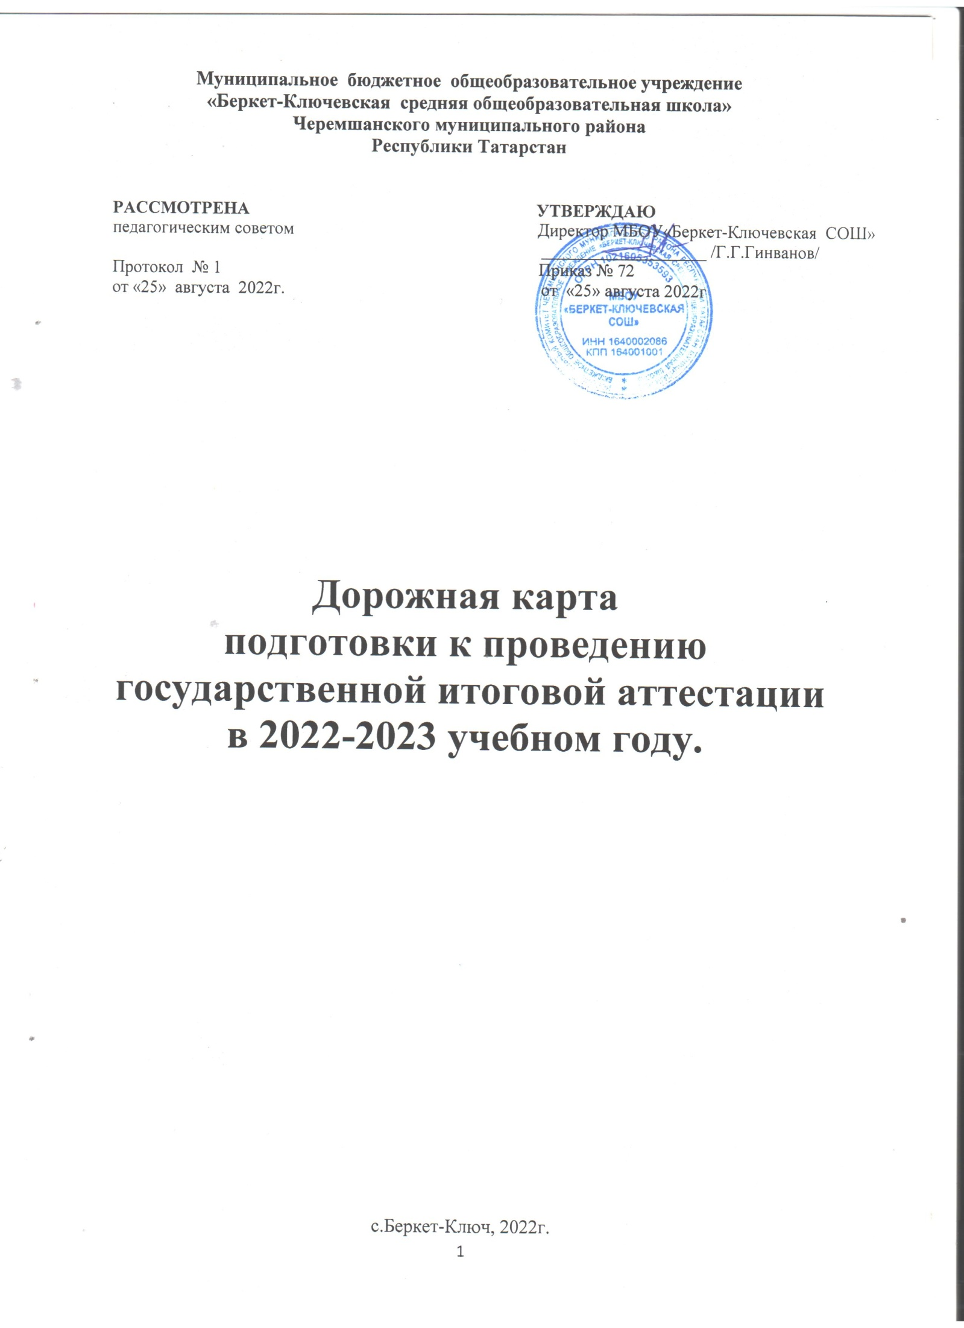

Качественная подготовка выпускников к экзаменам предусматривает проведение не отдельных мероприятий, а целого комплекса последовательных и взаимосвязанных направлений работы, объединенных в образовательную программу.
Цель программы:
1.Создание оптимальной среды для качественной подготовки учащихся к выпускному экзамену в форме ЕГЭ и ОГЭ.
2.Создание и развитие организационно-методической системы подготовки учащихся 9, 11 классов школы к итоговой аттестации в форме ОГЭ и ЕГЭ.
Задачи программы:
1.Обеспечить нормативно-правовую подготовку учащихся по процедуре проведения ЕГЭ и ОГЭ.
2.Сформировать, необходимые для сдачи ЕГЭ и ОГЭ, теоретические и практические знания, умения и навыки учащихся по образовательным предметам.
3.Обеспечить систему психологической подготовки учащихся к ЕГЭ и ОГЭ.
Участники реализации программы.
Директор, заместители директора по УР и ВР, учителя-предметники 9,11 классов, классные руководители 9,11 классов, руководители ШМО, родители, учащиеся.
Ожидаемые результаты
- успешная сдача ОГЭ и ЕГЭ каждым выпускником;
- результаты ОГЭ и ЕГЭ соответствуют потенциальным возможностям выпускников
Для ученика:
Информационная компетентность (информированность о правилах поведения на экзамене, информированность о правилах заполнения бланков и т.д.);
Предметная компетентность (готовность по определенному предмету, умение решать тестовые задания);
Психологическая готовность (состояние готовности – "настрой", внутренняя настроенность на определенное поведение, ориентированность на целесообразные действия, актуализация и приспособление возможностей личности для успешных действий в ситуации сдачи экзамена).
Для учителя:
Информационная компетентность (информированность о правилах поведения на экзамене, информированность о правилах заполнения бланков и т.д.);
Методическая грамотность (знанием КИМов ОГЭ, ЕГЭ с соответствующими изменениями);
Психологическая готовность (состояние готовности – "настрой", внутренняя настроенность на определенное поведение, ориентированность на целесообразные действия, актуализация и приспособление возможностей личности для успешных действий в ситуации сдачи экзамена).
Для родителя:
Информационная компетентность (информированность о правилах поведения на экзамене, информированность о правилах заполнения бланков и т.д.);
Психологическая готовность (состояние готовности – "настрой", внутренняя настроенность на определенное поведение, ориентированность на целесообразные действия, актуализация и приспособление возможностей личности для успешных действий в ситуации сдачи экзамена).

Дорожная карта
подготовки к проведению государственной итоговой аттестации по образовательным программам основного общего и среднего общего образования в МБОУ «Беркет-Ключевская СОШ» Черемшанского муниципального района РТ в 2022-2023 учебном году

Цель: обеспечение эффективной работы школы по проведению государственной итоговой аттестации (ОГЭ и ЕГЭ).
- Организационно-методическая работа

Сроки | Содержание работы | Ответственный
В течение года | Контроль подготовки выпускников к ГИА-2023 | директор школы Гинванов Г.Г.,  зам.директора по УР Шамгунова Г.С., рук. ШМО
В течение года | Размещение на сайте школы «Государственная итоговая аттестация»:  - планы работы УО по подготовке к итоговой аттестации выпускников 9 и 11 классов,  - информация о ходе подготовки к итоговой аттестации 2023 года;  - нормативно-правовых документов и методических рекомендаций, регламентирующих ГИА – 2023. | зам. директора по УР Шамгунова Г.С., администратор сайта Абдуллина И.Р.
В течение года | Проведение обучающих семинаров, совещаний, родительских собраний по подготовке к итоговой аттестации учащихся 9,11 классов. | зам. директора по УР, руководители ШМО, классные руководители
Октябрь | Подготовка стенда «ГИА – 2023». | зам. директора по УР
Ноябрь | Оформление уголков по подготовке к ГИА выпускников  9 и 11 классов в предметных кабинетах. | учителя-предметники
Ноябрь-декабрь | Повышение квалификации педагогов-предметников | учителя-предметники
Декабрь - январь | Формирование базы данных об участниках ЕГЭ, ОГЭ, о ППЭ, работниках ППЭ. | зам. директора по УР, рук. ШМО
Апрель | 1.Индивидуальные консультации по вопросам подготовки и проведения ГИА-2023  2.Проведение пробных ЕГЭ, ОГЭ в 9,11 классах | Учителя-предметники, зам. директора по УВР  Зам. директора по УР,  руководители ШМО
Сентябрь-май | Реализация графика проведения консультаций для учащихся 9, 11 классов. | Учителя-предметники, работающие в выпускных классах
Июнь | 1.Утверждение результатов ГИА – 2023.  2.Анализ результатов ГИА – 2023. | Директор школы,  зам. директора по УВР

- Нормативные документы.
Сроки | Содержание работы | Ответственные
Ноябрь | 1.Формирование базы данных ГИА-2023  2.Сбор копий паспортов участников ГИА- 2023. | Зам.директора по УР, классные руководители
Декабрь-февраль | 1.Оформление протоколов родительских собраний и листов ознакомления с информацией о проведении ГИА-2023.  2.Первичное анкетирование: сбор письменных заявлений участников ГИА о выборе экзаменов в форме ЕГЭ и ОГЭ.  3.Обновление информации о ГИА -2023 на сайте школы.  4.Формирование базы данных ЕГЭ. Корректировка списков участников ГИА по предметам по выбору (до 1 февраля).  5. Формирование базы данных ОГЭ. Корректировка списков участников ГИА по предметам по выбору (до 1 марта). | Классные руководители  Зам. директора по УР  Администратор сайта
Апрель | 1.Составление списков сопровождающих при проведении ГИА и списков обучающихся, сдающих ЕГЭ, ОГЭ. | Директор, зам. директора по УР
Май | 1.Приказ о допуске обучающихся 9,11 классов к сдаче ОГЭ, ЕГЭ.  2.Приказ об ответственности лиц, привлекаемых к работе по проведению ЕГЭ, ОГЭ. | Директор школы Гинванов Г.Г.
Июнь | Подготовка справки о качестве проведения и результатах ГИА - 2023.  Формирование отчётов по результатам ЕГЭ, ОГЭ.  Проект плана работы по подготовке к ГИА на 2023-2024 учебный год. | Зам.директора по УР Шамгунова Г.С.

  - Работа с педагогическим коллективом
Сроки | Содержание работы | Ответственные
Август | Анализ результатов государственной итоговой аттестации в 2021-2022 учебном году. | Зам. директора по УР Шамгунова Г.С., учителя- предметники
Сентябрь | 1. Анализ типичных ошибок учащихся при сдаче ГИА в 2022 году.  2. Планирование работы по подготовке учащихся к ЕГЭ и ОГЭ на уроках.  3. Разработка и формирование пакета рекомендаций для учителей - предметников по вопросам подготовки к ГИА.  4. Работа с классными руководителями:  - контроль успеваемости и посещаемости учащихся 9,11 классов,  - психологические рекомендации учащимся 9,11 классов. | Руководители ШМО,  зам.директора по УР Шамгунова Г.С.
Октябрь | Заседание педагогического совета по вопросу «Подготовка учащихся к ГИА - 2023» | Зам. директора по УР, руководители ШМО
Ноябрь | 1.Проведение репетиционных экзаменов с учащимися 9, 11 классов в рамках школы.  2.Проведение репетиционного сочинения в форме ЕГЭ. | Зам. директора по УР Шамгунова Г.С.,  учителя -предметники, классные руководители
Декабрь | Информирование учителей-предметников и классных руководителей выпускных классов о порядке и особенностях проведения ГИА в 2023 году. | Зам. директора по УР Шамгунова Г.С., руководители ШМО
Январь | 1.Подготовка к проведению репетиционных экзаменов с учащимися 9, 11 классов в рамках школы.  2.Составление списков учащихся 9, 11 классов для сдачи ЕГЭ и ОГЭ по выбору. | Зам. директора по УР Шамгунова Г.С., классные руководители
Февраль | 1. Изучение нормативных документов по организации ЕГЭ, ОГЭ в 2022 -2023 учебном году. | Зам. директора по УР Шамгунова Г.С., учителя-предметники, руководители ШМО
Март | 1.Контроль подготовки к ЕГЭ и ОГЭ.  2. Проведение пробных ЕГЭ, ОГЭ. | Зам. директора по УР Шамгунова Г.С., учителя -предметники, классные руководители
Март-май | Инструктирование организаторов в аудиториях и вне аудиторий при проведении ГИА-2023 на ППЭ. | Зам. директора по УР Шамгунова Г.С.
Май | Заседание педагогического совета «О допуске учащихся к ГИА - 2023». | Директор Гинванов Г.Г., учителя-предметники, классные руководители.
В течение года | Посещение и анализ уроков с целью выявления форм и качества подготовки к итоговой аттестации по предметам, выносимым на итоговую аттестацию. | Директор Гинванов Г.Г., зам. директора по УР Шамгунова Г.Г., руководители ШМО.
В течение года | Организация взаимопосещения уроков учителями – предметниками. | Директор Гинванов Г.Г., зам. директора по УР Шамгунова Г.Г., руководители ШМО.
В течение года | Организация «малых» педсоветов для организации помощи выпускникам, имеющим трудности в подготовке к ГИА. | Директор Гинванов Г.Г., зам. директора по УР Шамгунова Г.Г., руководители ШМО.

4.Работа с учащимися 9-х, 11-х классов
Сроки | Содержание работы | Ответственные
Сентябрь | Составление графика проведения консультаций для подготовки к ГИА. | Зам. директора по УР Шамгунова Г.С, руководители ШМО, учителя-предметники
Октябрь | Доведение до учащихся порядка и особенностей проведения ГИА в текущем году. | классные руководители
Ноябрь | 1.Проведение классных часов в 9, 11 классах по вопросам о сроках экзаменов, порядке выбора экзаменов, о правилах проведения экзаменов, об особенностях проведения ГИА в текущем году.  2.Работа по подготовке к итоговому сочинению по литературе | классные руководители  Учитель русского языка и литературы
Декабрь | 1. Работа с образцами бланков ответов по ЕГЭ и ОГЭ.  2. Работа с демонстрационными версиями ЕГЭ, ОГЭ, кодификаторами и спецификацией.  3.Тестовые полугодовые контрольные работы по математике в 9 и 11 классах с использованием КИМов.  4.Итоговое сочинение в 11 классах. | Руководители ШМО,  зам.директора по УР Шамгунова Г.С.,  Учителя-предметники
2 полугодие | Организация участия выпускников в пробных экзаменах в форме ОГЭ, ЕГЭ. | Зам. директора по УР Шамгунова Г.С.
Январь-апрель | 1.Изучение нормативных документов по ГИА в 2022-2023 учебном году.  2.Инструкция по проведению пробных ЕГЭ и ОГЭ в рамках школы.  3. Проведение пробных ЕГЭ и ОГЭ в рамках школы.  4.Анализ проведения пробных ЕГЭ и ОГЭ.  5.Индивидуальные и групповые консультации по проблемным вопросам. | Администрация школы,  учителя-предметники,  руководители ШМО
Март | 1 Организация и проведение обучения учащихся по заполнению бланков ОГЭ, ЕГЭ, изучение инструкций.  2. Индивидуальные рекомендации педагогов учащимся по подготовке к ЕГЭ и ОГЭ. | Учителя-предметники
Апрель | 1. Уточнение прав и обязанностей участников ЕГЭ и ОГЭ.  2. Повторное изучение Порядка о проведении ЕГЭ и ОГЭ, расписания экзаменов.  3. Рекомендации учителей-предметников по подготовке к ЕГЭ и ОГЭ. | Кл.руководители 9,11 классов  Зам.директора по УВР  Учителя-предметники
Май | 1. Индивидуальное консультирование учащихся на дифференцированной основе (с группами слабоуспевающих, одаренных и т.д.).  2. Работа с заданиями различной сложности.  3. Практические занятия по заполнению бланков ответов. | Учителя-предметники
В течение года | 1.Проведение тренировочных и диагностических работ.  2.Мониторинг результатов тренировочных и диагностических работ учащихся выпускных классов. | Зам. директора по УР Шамгунова Г.С., учителя-предметники, классные руководители
В течение года | Индивидуальные беседы с учащимися «группы риска» | Директор Гинванов Г.Г., зам. директора по УР Шамгунова Г.С.

5.Работа с родителями выпускников
Сроки | Содержание работы | Ответственные
В течение года | Информирование о ходе подготовки учащихся к ЕГЭ и ОГЭ.  Информация для родителей о состоянии подготовки каждого выпускника к итоговой аттестации: посещаемость занятий, консультаций, итоги пробных, проверочных, тестовых, контрольных работ, уровень самостоятельной работы и т.д. | Зам. директора по УР Шамгунова Г.С., классные руководители, учителя-предметники
В течение года | Индивидуальная работа с родителями учащихся «группы риска». | Зам. директора по УР Шамгунова Г.С., классные руководители
Октябрь, январь, апрель | 1.Проведение родительских собраний в выпускных классах по вопросам, связанным с ГИА -2023 в 9, 11 классах.  - Порядок проведения ГИА 2023.  - Ознакомление с нормативной базой.  - Инструкция по оказанию психологической помощи и контролю при подготовке детей к ЕГЭ и ОГЭ. | Директор  Гинванов Г.Г., зам. директора по УР Шамгунова Г.С., классные руководители 9,11 классов, психолог
Февраль | Ознакомление родителей с методическими материалами, регламентирующими порядок проведения ОГЭ, ЕГЭ. | Классные руководители 9,11 классов
Май | Разъяснительная работа с родителями о порядке организации проведения ОГЭ и ЕГЭ, подаче апелляций. | зам. директора по УР Шамгунова Г.С., учителя-предметники, кл.руководители 9, 11 классов

6.Контроль подготовки к итоговой аттестации
Сроки | Содержание работы | Ответственные
В течение года | 1.Организация контроля подготовки к ЕГЭ в 11 классе и ОГЭ в 9 классе.  2. Организация работы с учащимися «группы риска» и их семьями.  3.Обеспечение необходимых условий для активного использования на уроках ИКТ.  4. Осуществление дифференцированного подхода на уроках к учащимся «группы риска».  5.Формы работы учителей-предметников по контролю качества.  6.Работа классных руководителей с родителями по вопросу итоговой аттестации учащихся.  7.Тестирование по русскому языку, математике в 11 классах, 9-х классах с использованием бланков ответов.  8. Тестирование по предметам по выбору в 11, 9 классах с использованием КИМов и бланков ответов.  10. Организация повторения в 9-х, 11-х классах. | Зам.директора по УР Шамгунова Г.С.,  учителя-предметники,  социальный педагог,  кл.руководители 9,11 классов

